Hobré – WIM COMPAS™-Sarja
WIM COMPAS™ on Hobré Instrumentsin uusin prosessianalysaattorisarja polttoprosessiparametrien määrittämiseen. Mittaamalla Wobbe indeksi, lämpöarvo/BTU ja palamisilmantarve-indeksi, voidaan optimoida palamisprosessi ja tehdä säädöstä tehokas ja nopea.
Analysaattorin toimintaperiaate:
Palamisilmaa ja ja tunnettua näyteilmaa sekoitetaan hallitusti, jonka jälkeen se sytytetään. Savukaasun jäännöshapen pitoisuus määritetään ZrO-anturilla. Kaasun suhteellisen tiheyden määrittämiseen on saatavilla tiheyskenno, joka asennettaan analysaattorin kaasujen sekoitusosastoon. Näistä arvoista analysaattori määrittää lähtösignaalit:
$$Wobbe Indeksi=\frac{Polttoaineen lämpöarvo}{\sqrt{Suhteellinen tiheys}}$$
$$Palamisilmantarve-indeksi= \frac{Ilman tarve}{\sqrt{Suhteellinen tiheys}}$$
$$Suhteellinen tiheys= \frac{Polttoainekaasun tiheys}{Ilman tiheys}$$
Wobbe / Lämpöarvo
Palamisilmantarve-indeksi
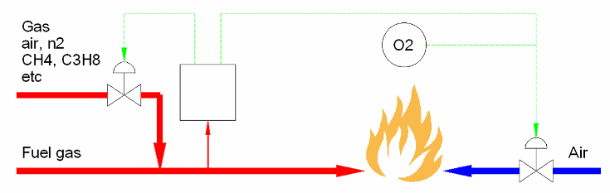
Käyttämällä Wobbe Indexiä(tai lämpöarvoa) lämpökuorman myötäkytkentä ohjaukseen ja palamisilmantarve-indeksiä ilma/polttoaine-suhteen myötäkytkentä ohjaukseen saavutetaan kustannustehokas palamisprosessi, jonka säätö reagoi nopeasti.

Tyypillisiä sovelluksia:

Maakaasun sekoitus. WIM COMPAS™:n nopea vasteaika, tarkkuus ja toistuvuus tarjoaa täydellisen signaalin kaasunsekoitusprosessien myötäkytkentä ohjaukseen.
Polttolämmittimet. Palamisilmantarve-indeksi ja nopea vasteaika tekee ilma/polttoainesuhteen hallinnasta kustannustehokasta.
Kaasuturbiinien hallinta. Kaasuturbiinit ovat herkkiä muutoksille kaasukoostumuksessa. Epätaloudellisen polttoainekäytön ja lyhennetyn käyttöiän lisäksi, epäoptimaalinen prosessinhallinta johtaa korkeampiin CO ja Nox päästöihin. WIM COMPAS™ tarjoaa tehokkaaseen hallintaan tarvittavat Wobbe indeksin, lämpöarvon ja suhteellisen tiheyden erittäin nopeasti. Myös CO₂,N₂, ja lämpösuhde voidaan mitata.
Ominaisuudet ja hyödyt:
- Nopea vasteaika (T90 < 20 sec)
- Vakiomittaukset: Wobbe Indeksi ja palamisilmantarve-indeksi
- Erinomainen tarkkuus ja toistuvuus
- Automaattikalibraatio
- Tunteeton ympäröivän lämpötilan muutoksille.
- Sopii ulkoilmasovelluksiin.
- Mittausalue 0-100% FS
- Lähdöt MJ/Nm³, kcal/Nm³ ja BTU/SCF
- Kestää rikkipitoisia ja syövyttäviä kaasuja.
- Minimaalinen huollontarve
- Liekitön analysaattori
- Jäännöshappi pitoisuus-mittaperiaate(ZrO)
- Lujatekoinen rakenne
- Etäkäyttö (TCP/IP)
- Valinnainen MODBUS RTU (RS485)
- Saatavilla suhteellinen tiheys mittaus
- Saatavilla ATEX malleja.

